География.
Тема: КЛИМАТ. ВОДЫ. ПОЧВЫ СВЕРДЛОВСКОЙ ОБЛАСТИ.

1.Прочитать текст на стр. 92- 98, 114- 119, стр. 130 -131.

2 Какие воздушные массы формируют климат области?

3. Выписать крупные реки и озёра области к следующему уроку.

Адаптивная физическая культура.
Урок «Челночный бег 3х10 м».
Перейдите по ссылке: https://resh.edu.ru/subject/lesson/4770/main/77602/
Просмотрите видеоматериал в разделе «Основная часть».
Выполните задания:
1. Дайте определение понятию «челночный бег».
2. Ответьте на вопрос: «Какие физические качества развивает челночный бег?».
3. Назовите основные элемента (этапы) челночного бега.

Русский язык.
Задание на 2 урока.
Тема: Сложные предложения с разными видами синтаксической связи.
Упражнение 288 в учебнике – устно. Прочитать теорию на страницах 139-140.
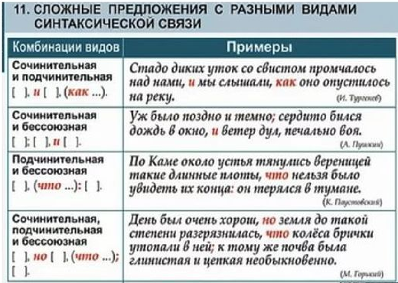
Выполнить письменно упражнения 291, устно – 292, 293, затем – 294 письменно.
Срок сдачи – до 23.04.
Математика.
Сборник ГВЭ: стр.129-131 вариант №2 (тренировочные варианты «С»)
Задания 1-5, 9, 10, 11*

История.
21.04 | 10 | Реформа политической системы в СССР. «Новое политическое мышление» и перемены во внешней политике.  Ссылки на интернет-ресурсы:  Спицын Е.Ю. Горбачевский «Фултон наоборот».  https://www.youtube.com/watch?v=X6z2F52o65Y&list=PL2zbO1Ks2ovxT_VJS6xNWc7Ewaqv5efXf&index=156  Спицын Е.Ю. Горбачевские новации в Европе, Средней Азии и в АТР  https://www.youtube.com/watch?v=t_IDQtmx-F8&list=PL2zbO1Ks2ovxT_VJS6xNWc7Ewaqv5efXf&index=157  Спицын Е.Ю. Рукотворный крах соцлагеря на Европейском континенте.  https://www.youtube.com/watch?v=lcEPpgu6NDc&list=PL2zbO1Ks2ovxT_VJS6xNWc7Ewaqv5efXf&index=158  Цветков В.Ж. Внешняя политика СССР в 1985 - 1991 гг.  https://www.youtube.com/watch?v=lrxg4QbYVhM&list=PLp1o4TiOetLxGeK20xTRg0i5JdSdr12au&index=21&t=0s | История России. 10 класс. Учебник под ред. Торкунова А.В. М.: Просвещение, 2016.  Часть 3 (основной). §42-43 Стр. 25-36.  Спицын Е.Ю. Россия – Советский Союз 1946-1991 гг. Полный курс истории России для учителей, преподавателей и студентов. Книга 4. Стр. 315-392 (факультативно).  - Посмотреть интернет-уроки.  - Прочитать учебник.  - Письменно ответить на вопросы рубрики «Думаем, сравниваем размышляем», Стр. 31, 36 (не более 4 тетрадных страниц, либо 2 листов формата А4 в Word, шрифт Times New Roman – 14 pt):  - Козлов: Вопрос №1, Стр. 31.  - Еремин: Вопрос №2, Стр. 31.  - Немкин: Вопрос №3, Стр. 31.  - Яцук: Вопрос №2, Стр. 36.  - Постников: Вопрос №5, Стр. 36.  - Слепцова: Вопрос №7, Стр. 36.

